Муниципальное автономное дошкольное образовательное учреждение
города Набережные Челны
«Детский сад комбинированного вида №103 «Тургай»

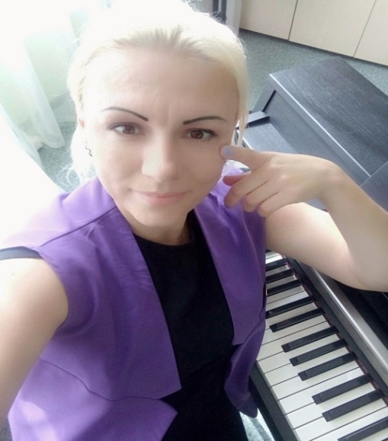
Руководитель кружка
«До-ми-соль-ка»

Амирова Зифа Хусаиновна

Образование: высшее профессиональное, НГПУ дошкольное образование; КГУК и И
Должность: музыкальный руководитель
Квалификация: высшая квалификационная категория
Цель:
- Развитие певческих способностей детей в условиях дополнительного образования детей в ДОУ.
Задачи:
- Развивать музыкальные способности детей и эмоциональную отзывчивость дошкольников.
- Воспитывать у детей восприимчивость к музыке, любовь и интерес к песням.
- Совершенствовать певческий голос и вокально-слуховую координацию, качество звучания голоса (тембра, звукового и динамического диапазона, чистоты интонирования, четкости дикции, подвижности голоса)
- Расширять певческий диапазон
- Формировать навыки выразительности исполнения вокальных произведений, активному выражению своих чувств и настроений в пении, сопереживанию.
- Способствовать пробуждению творческой активности детей.

Стоимость дополнительной образовательной услуги
Стоимость за месяц - 650 рублей в месяц
Стоимость одного занятия - 162.50 руб.
Количество занятий в месяц – 4 занятия

